**متین گلپایگانی**

**9824073**

**آزمایش7**

**آز ریز پردازنده**

1. به کمک مد نرمال یک پالس 5KHz تولید کنید:

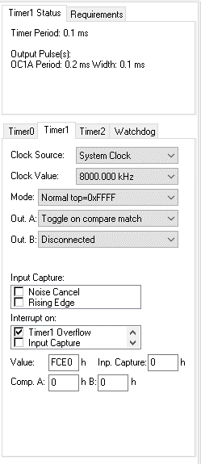

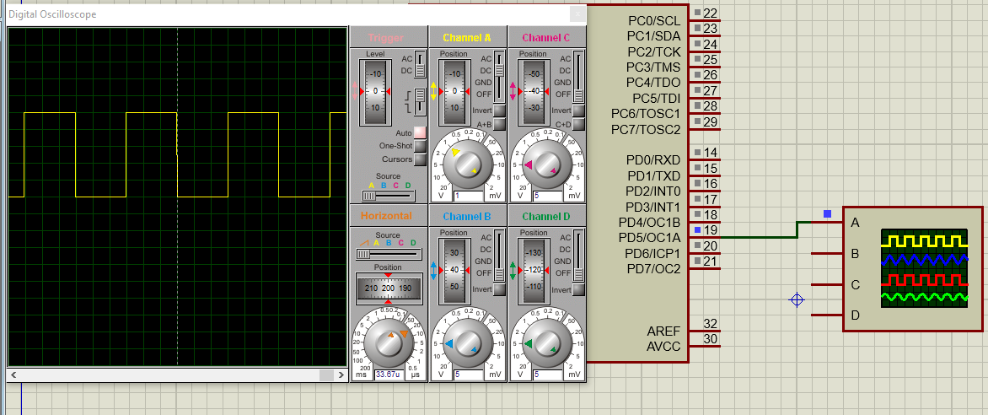

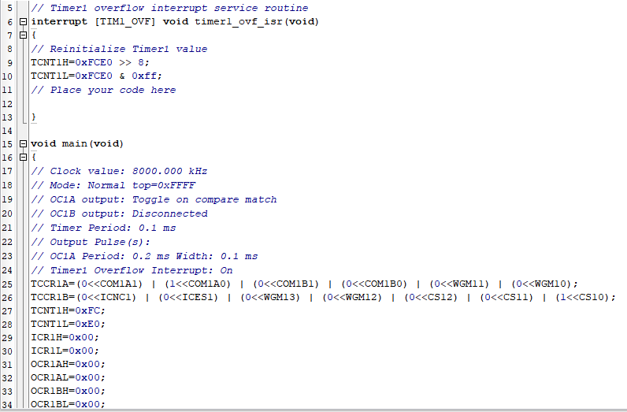

1. به کمک مد CTC یک پالس 10KHz تولید کنید:

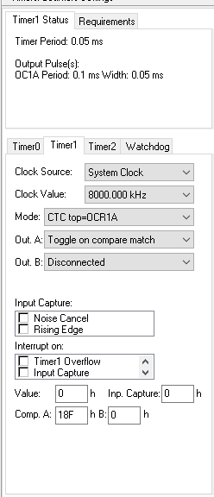

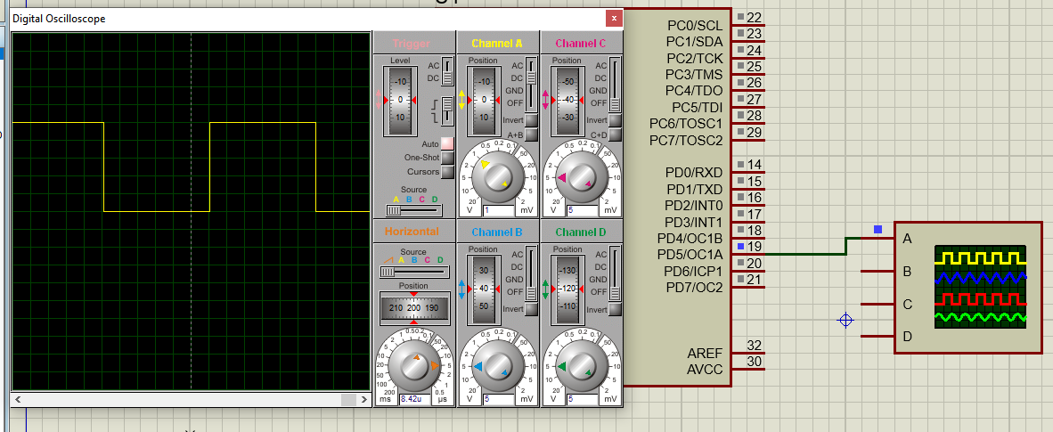

1. به کمک مد fastpwm یک پالس 3KHz با DC = 30% تولید کنید:

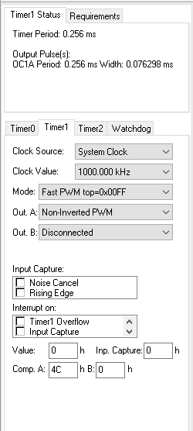

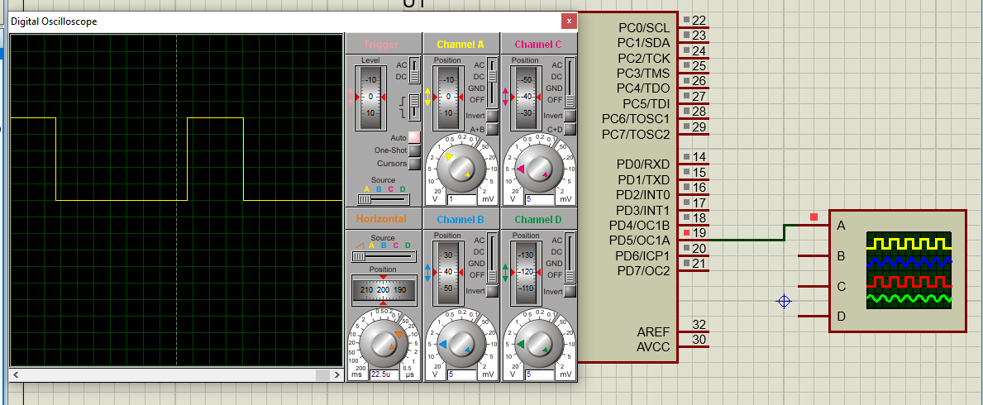

1. به کمک مد phase correct pwm یک پالس با DC = 40% تولید کنید. فرکانس را 15کیلو هرتز انتخاب میکنیم:

